Seeger: Methodik III 3. Sitzung am 04. September 2008

Reader mit verschiedenen Aspekten zum Lehrerverhalten

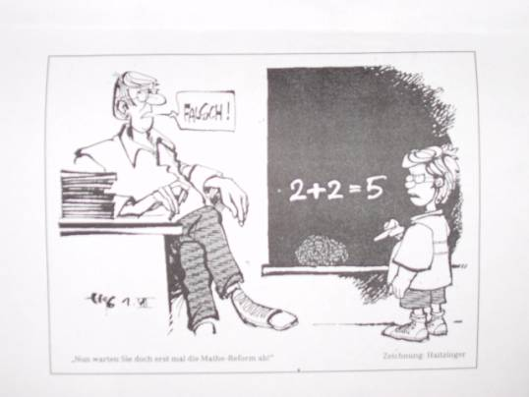 | 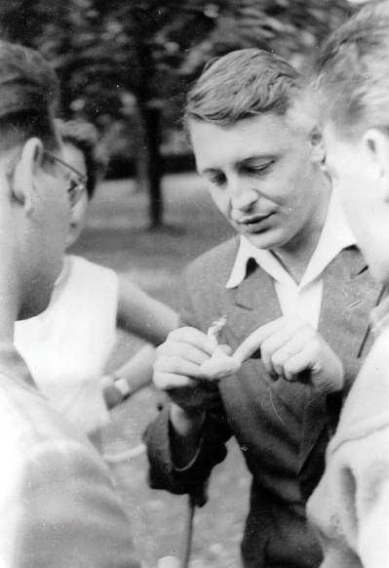

- Cynthia: Subjektivität
- Alejandra: fragende Haltung
- Michael: (nicht) veränderbares Lehrerverhalten
- Agustina: Veränderung von Lehrerverhalten >> im letzten Skript schon ausgeteilt
- Katrin: Miller
- Nadja: Selbstbeobachtung >> im letzten Skript schon ausgeteilt
- Sonia ??
- Marianne ??
- Wesley

Cynthia Kohler Fach: Methodik
Thema der Stunde: Zur Subjektivität jeder Unterrichtsbeobachtung
Datum:
Namen:
Was macht für Sie „guter Unterricht” aus? Wann halten Sie eine Unterrichtsstunde für gelungen? Notieren Sie in Stichworten die drei für Sie wichtigsten Merkmale.

a)...................................................................................
b)...................................................................................
c)...................................................................................
Wählen Sie nun bitte aus Ihren Kriterien und den Kriterien Ihrer Kollegin vier Merkmale aus, die Sie für wichtig halten.

a)...................................................................................
b)...................................................................................
c)...................................................................................
d)..................................................................................
Wählen Sie nun bitte aus den acht Kriterien und den vier Kriterien Ihrer Kollegin sechs Merkmale aus, die Ihrer Meinung nach einen gelungenen Unterricht ausmachen.

a)...................................................................................
b)...................................................................................
c)...................................................................................
d)..................................................................................
e)...................................................................................
f)...................................................................................
Fach: Metodología y práctica de la enseñanza del alemán como lengua extranjera
Dozent: Michael Seeger

Referentin: Alejandra Schab
Kurzreferat: “Sich eine fragende Beobachtungshaltung zulegen”
Datum: 25.08.08

Sich eine fragende Beobachtungshaltung zulegen

- Typische Urteile nach Unterrichtsbeobachtungen und die darauf gelösten
Reaktionen.

-
-
-
-

- Gelöste Reaktionen auf Kritiken

-
-
-
-

- Vorgeschlagene Beobachtungshaltung
-
-
-
-

Quelle: Barbara Ziebell (2002): Unterrichtsbeobachtung und Lehrerverhalten,
Berlin: Langenscheidt Verlag, S. 28-30
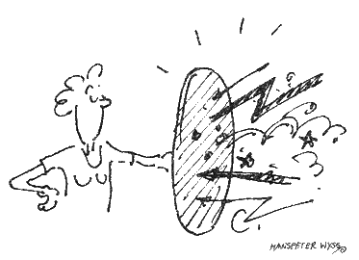

Michael S.
Veränderbares und nicht veränderbares Lehrerverhalten
Nicht veränderbares L-verhalten | Veränderbares L-verhalten
- Persönlichkeitsmerkmale: Merkmale, die zur Persönlichkeit des Unterrichtenden dazugehören. (z.B. kulturbedingte und individuelle Eigenheiten) | - Lehrtechniken und bestimmte Methoden, die man im Unterricht verwendet.  - Angeeignete persönliche Verhaltensweisen (z.B. Ss aussprechen lassen).

- Wünschenswertes Lehrerverhalten:

Lehrtechniken | Angeeignete persönliche Verhaltensweisen | Persönlichkeitsmerkmale

- Der L bringt die Lernenden viel zum Sprechen.
- Der L hört zu, lässt (aus)sprechen, nachdenken, experimentieren.
- Der L hat schauspielerisches Talent
- Der L ermutigt und lobt viel.
- Der L unterrichtet methodisch vielfältig.
- Der L stellt sich nicht in den Mittelpunkt.
- Der L erträgt Kritik und gibt eigene Fehler zu
2) Weniger wünschenswertes Lehrerverhalten:
Lehrtechniken | Angeeignete persönliche Verhaltensweisen | Persönlichkeitsmerkmale

- Der L sollte nicht undeutlich sprechen.
- Der L sollte sich nicht ungeduldig verhalten.
- Der L sollte nicht zu viel korrigieren.
- Der L sollte keine Unruhe, Hektik und Stress verbreiten.
- Der L sollte nicht unpünktlich sein, die Stunde nicht überziehen.
- Der L sollte Lernende nicht persönlich kritisieren.
- Der L sollte keine ungenauen Anweisungen geben.
- Der L sollte nicht zu viel reden, Lernende nicht unterbrechen.

I. E. S. en Lenguas Vivas „JRF“ 1. September 2008
Deutschabteilung
Fach: Methodik III
Dozent: Michael Seeger
Student: Wesley Wiebe

Erst streng sein – später dann locker lassen?
Bei einem Schulbesuch in einem 8. Schuljahr Hauptschule fallen das Lehrer-Schüler-Verhältnis auf. Der junge Lehrer versucht durch drohende und teilweise verletzende Verbaläußerungen seine Unsicherheit im Umgang mit rebellischen Schülern zu verdecken. So sagt er z.B.: „Du Schwätzer, du willst mich wohl wieder kennen lernen!“, „Georg, jetzt werde ich knallhart!“ oder „Silke und Angie, hier ist die Show, ihr taugt doch ohnehin nichts in Englisch!“ Überraschenderweise reagieren die Schüler überhaupt nicht auf die Beschimpfungen des Lehrers. Einige grinsen offen, sie machen sich über ihn lustig.
Nach der Stunde spricht die Schulrätin das Problem des Disziplinierens an. Der junge Lehrer berichtet, dass eine langjährige Lehrerin ihm anfangs Jahr den Rat gab, zuerst streng zu sein, da die Klasse berüchtigt sei. Später könne er ja immer noch locker sein. Der Lehranfänger wandte diesen Rat an und griff hart durch, um sich den Respekt der Schüler zu verschaffen. Anfänglich mit Erfolg, aber nach einiger Zeit nahmen ihn die Schüler nicht mehr ernst. Sie grinsten ihn an und machten sich heimlich lustig über ihn. Nach einer besonders strengen Strafpredigt, in der er die Schüler als „mieseste Rabauken der Schule“ bezeichnete, fand er am folgenden Tag folgende Formel an der Tafel:
mieseste Rabauken der Schule + miesester Maulheld der Schule = wir
Da war der junge Lehrer mit seinem Latein am Ende. Er versteht nicht, warum das Rezept, das bei seiner Kollegin gut funktioniert hatte, bei ihm nicht Früchte trug.
Die Schulrätin versucht ihm daraufhin zu erklären, dass Schulrezepte zwar sehr nützlich sein können, da sie durch jahrelange berufliche Erfahrung gebildet werden. Dadurch können sie eine große Hilfe für einen Lehranfänger sein, der noch nicht über Erfahrung verfügt. Aber wenn ein Rezept nicht wirkt, muss man sich überlegen, aus welchen Gründen es in dieser Situation nicht anschlägt, oder ob man das Rezept falsch anwendet.
Die Schulrätin versucht dem Lehrer zu erklären, dass das Rezept „Erst streng sein – später dann locker lassen“ auf keinen Fall als Aufforderung zu einem autokratischen Führungsstil zu deuten, bei dem der strenge und harte Lehrer die Schüler das Fürchten lehrt. Man erntet von den Schülern nämlich immer das, was man gesät hat.
Streng zu sein heißt vielmehr, sich selber in die Pflicht zu nehmen, sich gut auf den Unterricht vorzubereiten, pünktlich zu sein und den Schülern ein Vorbild zu sein. Den Schülern gegenüber soll man konsequent sein, Ordnung und Mitarbeit einfordern, wobei es auch manchmal zu disziplinarischen Akten kommt. Der Lehrer soll eine menschliche und sachliche Autoritätsperson für die Schüler sein.
Der junge Lehrer wagt einen Neuanfang mit der 8. Klasse, indem er das Problem offen anspricht, sich für sein Verhalten entschuldigt und den Schülern erklärt, wie sie in Zukunft zusammen arbeiten wollen.
Aus: Dietger Feiks / Ella Krauß. Professionell handeln, erziehen, unterrichten. Konzepte und Beispiele. S. 113 - 120
MILLER, Reinhold: Lehrer lernen. Ein pädagogisches Arbeitsbuch für Lehreranwärter, Referendare, Lehrer und Lehrergruppen, Beltz, Weinheim/Basel 1989 (3. Auflage)
Kapitel 2.1. Grundhaltungen des Lehrers (S. 42 ff.)
Förderliche Grundhaltungen realisieren > eigene Grundhaltungen reflektieren > Grundhaltungen leben
GRUNDHALTUNGEN
z.B. Achtung der Person

TÄTIGKEITEN
z.B. aufmerksamesZuhören

VERHALTENSWEISEN

z.B. Sensibilität

Gelebte, positive Grundhaltungen:
- Selbstachtung und Respektieren des Schülers als Person: jedes Verhalten hat Gründe
- Nicht-Wertung: nur Leistungen sind bewertbar, nicht der ganze Mensch
- Selbstkongruenz: Harmonie im eigenen Fühlen, Denken und Handeln
- einfühlendes Verstehen: an der Welt des Anderen authentisch Anteil haben
- Nähe/Halt/Geborgenheit vermitteln, gleichzeitig Selbständigkeit ermöglichen
Kapitel 4.1. Lehrerverhalten (S. 91 ff.)

Verhalten wahrnehmen > Verhalten reflektieren >Verhalten ändern

REALITÄT
ungewollte Verhaltensweisen

LEHRERBILD
aus der eigenen
Schülererfahrung

WUNSCH-VORSTELLUNG
„Vorbild ohne Fehl
und Tadel“:

- Man muss lernen, sich sensibel und flexibel auf sich selbst, auf die Schüler und auf Situationen einzustellen.
- Gefühlslagen müssen geklärt, „Beziehungsfehler“ thematisiert und in Ordnung gebracht werden.
- Veränderungen erfordern Überwindung von inneren Widerständen, eröffnen aber neue Lebens- und Erfahrungsbereiche!
Merke: Lehrerverhalten ist keine konstante Größe, sondern darf verändert werden!
Zusammenfassung: Katrin Zinsmeister

Barbara Ziebell (2002), Unterrichtsbeobachtung und Lehrerverhalten, München = Fernstudieneinheit 32. (Seiten 95 und 96)

